***Центр по информированию и консультированию потребителей ФБУЗ «Центр гигиены и эпидемиологии в Новгородской области»***

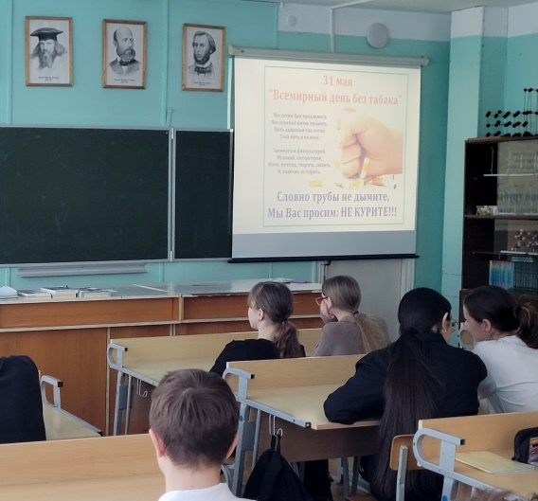 14 и 15 апреля 2025 года в рамках Всемирного дня без табака были проведены 4 информационно просветительских беседы с учащимися 8-х классов МАОУ "Средняя общеобразовательная школа № 34" по теме: «Школа без табачного дыма» с целью привлечения внимания к проблеме вреда, наносимого курением и способствующая формированию здорового образа жизни среди молодежи.

Мероприятие провела заведующая центром по информированию и консультированию потребителей ФБУЗ «Центр гигиены и эпидемиологии в Новгородской области» Зарецкова Лидия Александровна.  
 В этом году кампания Всемирного дня без табака будет посвящена разоблачению стратегий, которыми пользуются производители табачных и никотинсодержащих изделий для того, чтобы сделать свою вредную для здоровья продукцию более привлекательной, в первую очередь – для молодежи. Разоблачая эти приемы, ВОЗ повышает осведомленность общественности, выступает за ужесточение антитабачной политики, включая введение запрета на использование в табачных и никотинсодержащих изделиях ароматизаторов, которые делают их более привлекательными.

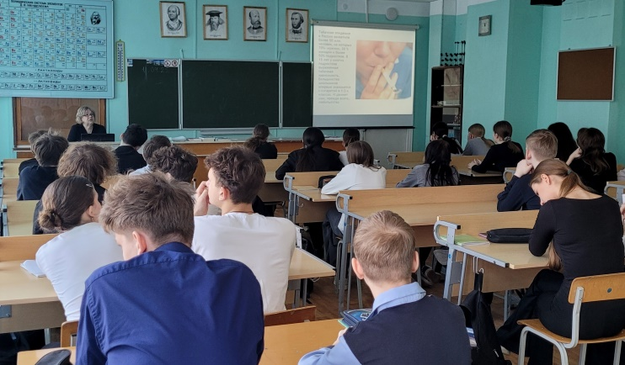На уроках, с помощью презентации, Лидия Александровна рассказала какой вред наносит курение здоровью и особенно, детскому, какие вредные и опасные вещества входят в состав табачной продукции, и о том, как влияет табачный дым на некурящих людей, особенно детей, если они находятся рядом с курильщиком, о истории происхождения табакокурения, узнали о том, как и когда попал табак в Россию, поговорили про закон, запрещающий курение в общественных местах, а так же о том, что среди молодежи растут показатели использования никотинсодержащей продукции, такой как электронные сигареты и никотиновые паучи и эта тревожная тенденция требует принятия неотложных мер.

Всемирный день без табака 2025 г. станет возможностью пролить свет на приемы индустрии, вынуждающие людей по-прежнему употреблять табак и никотин, и укрепить нашу коллективную приверженность построению здорового будущего.

В конце уроков учащиеся отвечали на вопросы викторины «А знаете ли вы?»